Wijziging Moerdijkregeling
Het college van de gemeente Moerdijk, in zijn vergadering van 26-05-2026:

gelet op artikel 4:81 Algemene wet bestuursrecht en artikel 160, eerste lid onder d Gemeentewet;

BESLUIT

vast te stellen de:

WIJZIGING MOERDIJKREGELING
Artikel 1
De Moerdijkregeling 2025 gemeente Moerdijk, vastgesteld op 13 november 2025, wordt als volgt gewijzigd:

A

Artikel 7 lid 2 aanhef, komt als volgt te luiden:

“De koopprijs bedraagt 100% van het vastgestelde taxatiebedrag als bedoeld in artikel 4;”

B

Artikel 7 lid 4, komt als volgt te luiden:

“In het geval de Gerechtigde de eigendom van de Woning na 30 april 2015 heeft verkregen, en artikel 2, derde lid, van toepassing is, is de Koopprijs gelijk aan 100% van het door de Gerechtigde betaalde bedrag voor de aankoop van de Woning (exclusief roerende zaken, kosten en belastingen) en gecorrigeerd overeenkomstig het tweede lid sub b, tenzij het vastgestelde Taxatiebedrag lager is dan het door de Gerechtigde betaalde bedrag voor de aankoop van de Woning, in welk geval de Koopprijs overeenkomstig het tweede lid wordt vastgesteld.”
Artikel 2
Dit besluit treedt in werking op de dag na bekendmaking en werkt terug tot en met 1 december 2025.
Aldus vastgesteld door het college van burgemeester en wethouders van de gemeente Moerdijk in de vergadering van 26-05-2026

Namens het college,

De secretaris,
S. Elseman

De burgemeester,
A.J. Moerkerke

BIJLAGE Gewijzigde toelichting

D

02.04, komt als volgt te luiden:

“De geboden koopprijs wordt als volgt bepaald:
- 100% van de getaxeerde marktwaarde van de woning op 1-1-2013.
- Bijstelling op basis van tussentijdse investeringen van de inwoner of achterstallig onderhoud (wordt ook getaxeerd op prijspeil 1-1-2013).
- Bijstelling met prijsontwikkeling in de gemeente Moerdijk vanaf 1-1-2013 tot het verkoopmoment.
- Reguliere vergoeding voor verkoopkosten wordt in mindering gebracht.”
“100% van getaxeerde waarde

De Moerdijkregeling is bedoeld als een vangnet voor bewoners en is geen compensatieregeling voor eventuele geleden schade. Daarom wordt de volledige getaxeerde waarde van de woning gegarandeerd. De Moerdijkregeling garandeert 100% van de getaxeerde waarde van de woning en biedt zekerheid over de verkoopmogelijkheid van de woning tegen deze waarde.”

Inspectie van de woning en eventueel bijstellen garantiewaarde

Door middel van een inspectie van de woning wordt bepaald of de woningeigenaar de woning na de taxatiedatum voldoende heeft onderhouden en of de bewoner eventuele ingrepen aan de woning heeft gepleegd die van invloed zijn op de waarde van de woning.

De taxateur waardeert deze afwijkingen en zijn bindend voor zowel bewoner als gemeente. Er vindt dus geen volledige taxatie plaats. Deze bijstelling (zowel positief als negatief) wordt voor 100% meegenomen in de bepaling van de verkoopprijs.

Voorbeeldberekening

Voorbeeldberekening: Bepaling koopprijs woning op |  |  | 1-1-2026
 | Taxatie
Stap 1 | Taxatie | Prijspeil | 1-1-2013 |  |  | € 320.000
 | Inspectie
Stap 2 | Garantie Moerdijkregeling |  |  | * | 100% | € 320.000
 | Inspectie in 2026
 | Uitkomst inspectie van de woning |  | 1-1-2013 | + | € 20.000 | € 20.000
 | Garantie: Taxatie + Inspectie | Prijspeil | 1-1-2013 |  |  | € 340.000
 | Waardeontwikkeling
Stap 3 | van 1-1-2013 tot laatste stand indexcijfers |  | 1-1-2026 | * | 187,40% | € 637.160
 | Garantiewaarde | Prijspeil | 1-1-2026 |  |  | € 637.160
 | Makelaarscourtage
Stap 4 | Vaste Makelaarscourtage
 | Taxatie (1-1-2013) tot € 300.000 |  | 2025 |  | € -1010
 | Taxatie (1-1-2013) boven € 300.000 |  | 2025 |  | € -1.549
 |  |  |  |  |  | € -1.549
 | Koopprijs | Prijspeil | 1-1-2026 |  |  | € 635.611

E

2.06, komt als volgt te luiden:

“De garantiewaarde vanaf het moment van koop bedraagt 100% van de koopprijs (transactiebedrag) van de woning, met een maximum van de op het verkoopmoment geldende garantiewaarde (conform de berekening van de Moerdijkregeling).”

Figuur komt als volgt te luiden:
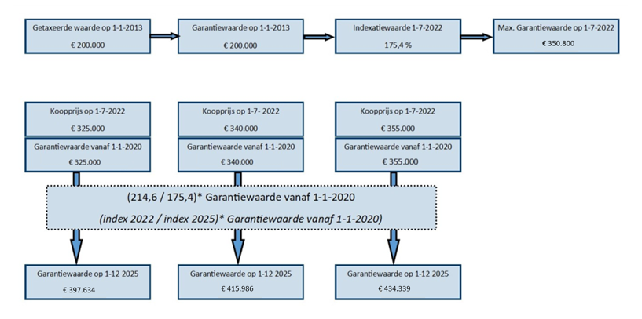

F

03.05, komt als volgt te luiden:

“Wanneer het maximumaantal te kopen woningen niet is bereikt in een jaar zal op 31 juli een moment zijn waarop de gemeente aanmeldingen (die dan in de eerste maanden van dat jaar zijn gedaan) inventariseert en een aanbieding doet tot het kopen van de woning.”

